**INDICAÇÃO Nº / 2024**

Indica Pintura de Lombadas e Sinalização de Solo no bairro Jardim Casa Verde.

**EXCELENTÍSSIMO SENHOR PRESIDENTE DA CÂMARA MUNICIPAL DE SUMARÉ,**

Nos termos do art. 214 do Regimento Interno da Câmara Municipal de Sumaré, solicito a Vossa Excelência o envio desta Indicação ao Excelentíssimo Senhor Prefeito Municipal de Sumaré para que seja feita Pintura de Lombadas e Sinalização de Solo no bairro Jardim Casa Verde, principalmente nas Ruas Antônio Carlos Gregório Ogeda e Pedro João Soares.

Essa reivindicação se faz necessária, pois a alta velocidade dos veículos que circulam nessa região cria um ambiente extremamente perigoso, comprometendo a segurança e a tranquilidade de todos que por ali trafegam, sobretudo crianças e idosos.

Dessa forma, diante da constante presteza de Vossa Excelência em trabalhos que beneficiam o povo sumareense, remeto este documento na certeza de contar com Vosso pronto atendimento. Aproveito a oportunidade para reiterar meus votos de elevada estima e consideração.

Sala das sessões, 17 de setembro de 2024.

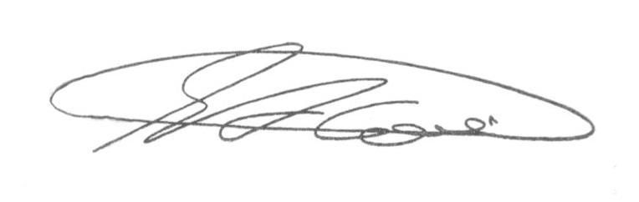

**SEBASTIÃO ALVES CORREA (Tião Correa)**

Vereador